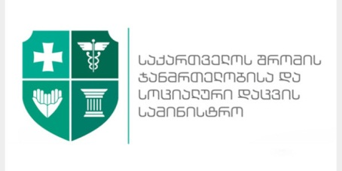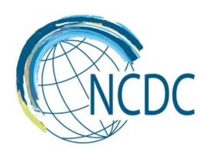

ჰიპერტენზიის შესახებ ცნობიერების ამაღლების კამპანიის გახსნა
„ჰიპერტენზიის მართვა შენს ხელშია“
სასტუმრო „რედისონ ბლუ ივერია“
ვარდების რევოლუციის მოედანი N1
დრო:15:00
დღის წესრიგი
ღონისძიების გახსნა,  მისალმება | საქართველოს შრომის, ჯანმრთელობისა და სოციალური დაცვის მინისტრი-დავით სერგეენკო | 15:00-15:15
საკითხის აქტუალობა და დაგეგმილი ღონისძიებების გაცნობა | საქართველოს შრომის, ჯანმრთელობისა და სოციალური დაცვის მინისტრის მოადგილე-მაია ლაგვილავა | 15:15-15-30
ჰიპერტენზიის მართვის მნიშვნელობა და დაავადების ტვირთი საქართველოში | ლ.საყვარელიძის სახელობის დაავადებათა კონტროლისა და საზოგადოებრივი ჯანმრთელობის ეროვნული ცენტრის გენერალური დირექტორი-ამირან გამყრელიძე | 15:30-15:45
ინტერაქცია | მოწვეული სტუმრები | 15:45-16:00
ფურშეტი |  | 16:00

